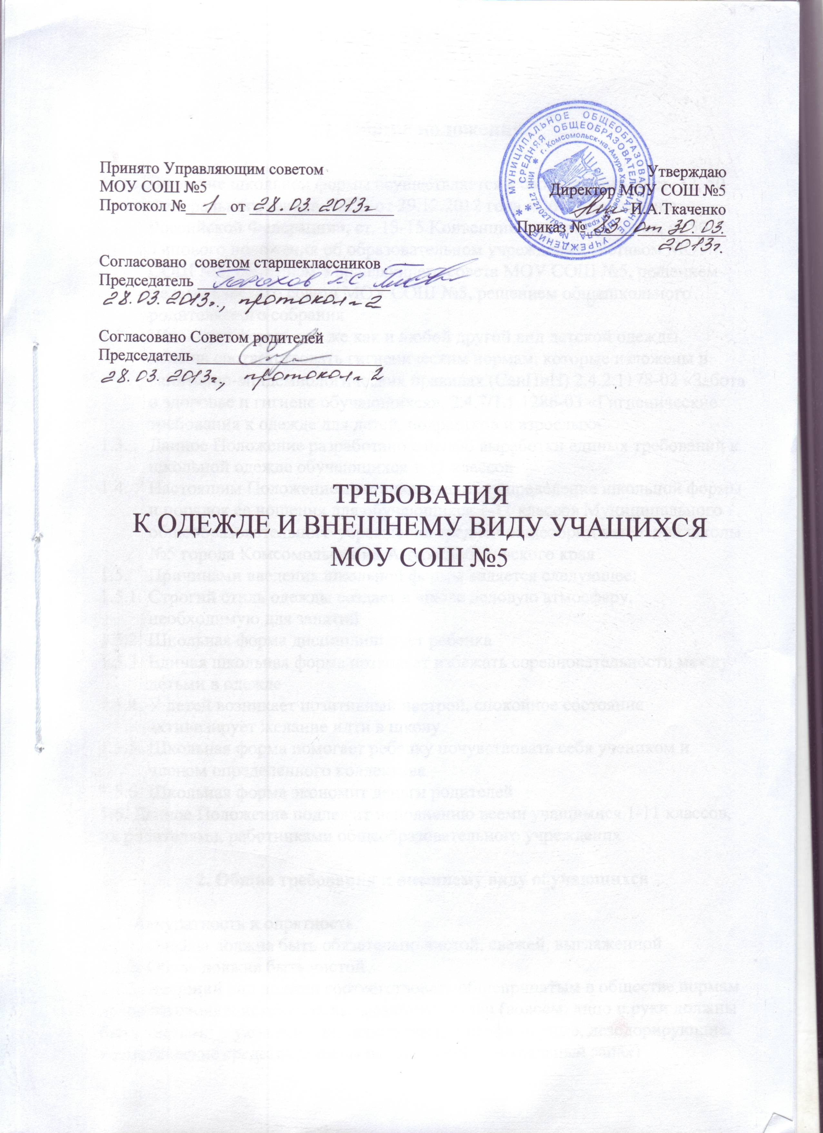
1. Общие положения

  - Введение школьной формы осуществляется в соответствии со ст. 32, 50 Федерального закона №273 от 29.12.2012 года «Об образовании в Российской Федерации», ст. 13-15 Конвенции о правах ребенка, ст.50 Типового положения об образовательном учреждении, Уставом МОУ СОШ №5, решением Управляющего совета МОУ СОШ №5, решением педагогического совета МОУ СОШ №5, решением общешкольного родительского собрания
  - Школьная форма, так же как и любой другой вид детской одежды, должна соответствовать гигиеническим нормам, которые изложены в санитарно-эпидемиологических правилах (СанПиН) 2.4.2.1178-02 «Забота о здоровье и гигиене обучающихся», 2.4.7/1.1.1286-03 «Гигиенические требования к одежде для детей, подростков и взрослых»
  - Данное Положение разработано с целью выработки единых требований к школьной одежде обучающихся 1-11 классов
  - Настоящим Положением устанавливаются определение школьной формы и порядок ее ношения для обучающихся 1-11 классов Муниципального общеобразовательного учреждения средней общеобразовательной школы №5 города Комсомольска-на-Амуре Хабаровского края
  - Причинами введения школьной формы является следующее:
    - Строгий стиль одежды создает в школе деловую атмосферу, необходимую для занятий
    - Школьная форма дисциплинирует ребенка
    - Единая школьная форма позволяет избежать соревновательности между детьми в одежде
    - У детей возникает позитивный настрой, спокойное состояние активизирует желание идти в школу
    - Школьная форма помогает ребенку почувствовать себя учеником и членом определенного коллектива
    - Школьная форма экономит деньги родителей
1.6. Данное Положение подлежит исполнению всеми учащимися 1-11 классов, их родителями, работниками общеобразовательного учреждения

2. Общие требования к внешнему виду обучающихся

2.1. Аккуратность и опрятность:
2.1.1. Одежда должна быть обязательно чистой, свежей, выглаженной
2.1.2. Обувь должна быть чистой
2.1.3. Внешний вид должен соответствовать общепринятым в обществе нормам делового стиля и исключать вызывающие детали (волосы, лицо и руки должны быть чистыми и ухоженными, используемые парфюмерные, дезодорирующие, косметические средства должны иметь легкий, нейтральный запах)
2.2. Сдержанность:
2.2.1. Одно из главных правил делового человека при выборе одежды, обуви, при использовании парфюмерных, дезодорирующих, косметических средств – сдержанность и умеренность
2.2.2 Основной стандарт одежды для всех – деловой стиль
2.3. Запрещается использовать для ношения в учебное время следующие варианты одежды и обуви:
2.3.1. спортивная одежда (спортивный костюм или его детали)
2.3.2. одежда для активного отдыха (шорты, толстовки, майки, футболки)
2.3.3. пляжная одежда
2.3.4. одежда бельевого стиля
2.3.5. прозрачные платья, юбки, блузки, в том числе одежда с прозрачными вставками
2.3.6. декольтированные платье и блузка (открыт вырез груди, заметно нижнее белье и т.п.)
2.3.7. вечерние туалеты
2.3.8. платье, блузки без рукавов (без пиджака или жакета)
2.3.9. мини-юбки (длина юбки выше10 см от колена)
2.3.10. слишком короткие блузки, открывающие часть живота или спины
2.3.11. сильно облегающие (обтягивающие) фигуру юбки, брюки, платья
2.3.12. спортивная обувь, в том числе для экстремальных видов спорта и развлечений
2.3.13. пляжная обувь, в том числе шлепанцы, тапочки
2.3.14. массивная обувь на высокой платформе
2.3.15. вечерние туфли (с бантами, перьями, крупными стразами, яркой вышивкой, из блестящих тканей и т.п.)
2.3.16. туфли на чрезмерно высоком каблуке
2.3.17. в одежде и обуви не должны присутствовать очень яркие цвета, блестящие нити, вызывающие экстравагантные детали, привлекающие пристальное внимание
2.4. Волосы
2.4.1. Длинные волосы у девочек должны быть заплетены, средней длины – прибраны заколками
2.4.2 Мальчики и юноши должны своевременно стричься (стрижки классические)
2.4.3 Запрещаются экстравагантные стрижки и прически, окрашивание волос в яркие, неестественные оттенки
2.5. Маникюр и макияж
2.5.1. Рекомендован маникюр гигиенический, лак для окрашивания ногтей - бесцветный, телесный, бледно-розовый
2.5.2. Запрещен маникюр декоративный, с дизайном, в ярких, насыщенных тонах
2.6. Запрещено использовать в качестве деталей одежды массивные броши, кулоны, кольца, серьги
2.7. Запрещено ношение пирсинга на открытых частях тела
2.8. Размер сумок должен быть достаточным для размещения необходимого количества учебников, тетрадей в соответствии, школьных принадлежностей в соответствии с расписанием уроков
2.9. Запрещаются аксессуары с символикой асоциальных, неформальных молодежных объединений, а также пропагандирующие психоактивные вещества, противоправное поведение

3. Требования к школьной форме

3.1. Стиль одежды – деловой, классический
3.2. Школьная форма подразделяется на парадную, повседневную и спортивную
3.3. Парадная форма
3.3.1. Девочки 1-11 классов: платье синего цвета, белый фартук, колготки телесного или белого цвета, туфли в тон платью или черные. Длина платья должна быть не более 10 см от колена
3.3.2. Мальчики 1-11 классов: белая сорочка, пиджак, брюки серого или черного цветов классического покроя, туфли в тон костюма, галстук классический или бабочка
3.4. Повседневная форма
3.4.1 Девочки 1-11 классов: платье синего цвета, черный фартук, колготки телесного цвета (или сдержанных, пастельных тонов), туфли в тон платью или черные. В холодное время года допускается ношение жакетов, жилетов, джемперов сдержанных тонов, без надписей, символики.
3.4.2. Мальчики 1-11 классов: сорочка сдержанных, пастельных тонов, костюм серого или черного тонов классического покроя, галстук. В холодное время года допускается ношение водолазок пастельных тонов, жакетов, жилетов, джемперов сдержанных тонов, без надписей, символики.
3.5. Спортивная форма
3.5.1. Спортивная форма включает футболку, спортивные трусы, спортивное трико, спортивный костюм, кроссовки
3.5.2. Форма должна соответствовать погоде и месту проведения физкультурных занятий. Для участия в массовых спортивных мероприятиях рекомендуется приобретение головного убора (кепи, бейсболки и пр.)
3.5.3. Спортивная форма одевается только для занятий физической культурой, проведения спортивного праздника, соревнований
3.5.4. Спортивная форма должна быть чистой, выглаженной
3.6. Педагогический состав общеобразовательного учреждения должен показывать пример обучающимся своим внешним видом, выдерживая деловой стиль в повседневной одежде
3.7. Все обучающиеся 1-11 классов, работники общеобразовательного учреждения должны иметь сменную обувь. Сменная обувь должна быть чистой, выдержанной в деловом стиле

4. Обязанности обучающихся

4.1. Учащийся обязан в течение учебного года носить школьную форму
4.2. Учащийся обязан содержать школьную форму в чистоте, относиться к ней бережно, помнить, что внешний вид ученика-это лицо школы
4.3. В дни проведения уроков физической культуры учащийся приносит спортивную форму с собой
4.4. В дни проведения праздников, торжественных линеек, мероприятий учащиеся надевают парадную форму
4.5. Учащиеся 1-11 классов обязаны выполнять все пункты данного Положения

5. Обязанности родителей

5.1. Родители обязаны приобрести детям школьную форму в соответствии с условиями данного Положения до начала учебного года
5.2. Контролировать внешний вид детей перед выходом из дома в школу
5.3. Родители обязаны выполнять все пункты данного Положения

6. Меры административного воздействия

6.1. Несоблюдение обучающимися данного Положения является нарушением Устава школы, Правил поведения для учащихся в школе
6.2. О случае явки учащихся без школьной формы и нарушения данного Положения родители должны быть поставлены в известность классным руководителем в течение учебного дня
6.3. За нарушение данного Положения учащиеся могут быть подвергнуты общественному порицанию, дисциплинарной ответственности через приглашение на Совет профилактики, заседание педагогического совета, общешкольное родительское собрание, заседание Управляющего совета совместно с родителями.

Лист ознакомления с Положением «Требования к одежде и внешнему виду учащихся МОУ СОШ №5»

